PROJEKTS

Jelgavas novada dome
LĒMUMS
Jelgavā
2024.gada

Par zemes vienības sadalīšanu (“Lavandas”, Vircavas pagastā)

Izvērtējot Jelgavas novada pašvaldībai piekritīgās zemes vienības ar kadastra apzīmējumu 54920020086 “Lavandas”, Vircavas pagastā, Jelgavas novadā, dokumentus un izvietojumu dabā, konstatēts:
- zemes vienība 58,0 ha platībā ar kadastra apzīmējumu 54920020086 piekrīt Jelgavas novada pašvaldībai saskaņā ar Vircavas pagasta padomes 2008.gada 21. augusta lēmumu (prot.Nr.8, 17§) “Par pagasta pašvaldībai piekrītošajiem zemes gabaliem”;
- pamatojoties uz Jelgavas novada pašvaldības Īpašuma pārvaldes 2013.gada 25.oktobra lēmumu Nr.JNPIP/8-6/13/221 “Par nosaukuma piešķiršanu un nekustamā īpašuma lietošanas mērķa noteikšanu”, no zemes vienības ar kadastra apzīmējumu 54920020086 izveidotajam patstāvīgajam nekustamajam īpašumam piešķirts nosaukums “Lavandas”.
- zemes vienība ir iznomāta 10 (desmit) nomniekiem;
- zemes vienība nav kadastrāli uzmērīta, nav reģistrēta zemesgrāmatā;
- zemes vienības plānotā izmantošana atbilstoši spēkā esošajam Jelgavas novada teritorijas plānojumam 2011.- 2023.gadam –lauksaimniecības zemes L2 (Augstvērtīgas lauksaimniecības zemes, minimālā jaunveidojamā zemes vienības platība – 10 ha;
- saskaņā ar Nekustamā īpašuma valsts kadastra likuma 11. panta otrās daļas 1.punktu, zemes reformu regulējošos normatīvajos aktos noteiktajos gadījumos valstij vai pašvaldībai piekrītošo zemi var sadalīt vai apvienot pirms zemes pirmreizējas ierakstīšanas zemesgrāmatā;
- atbilstoši Zemes ierīcības likuma pārejas noteikumu 5. punktam, valstij un pašvaldībai piekrītošo zemi ieraksta zemesgrāmatā atbilstoši likumam „Par valsts un pašvaldību zemes īpašuma tiesībām un to nostiprināšanu zemesgrāmatā”, zemes īpašuma tiesību nostiprināšanai iesniedz zemesgrāmatu nodaļai zemes robežu plānu, un zemes ierīcības projektu neizstrādā;
- ar Pašvaldības mantas novērtēšanas, aprites un atsavināšanas komisijas 2024. gada 19. marta lēmumu (sēdes protokols Nr.4) jautājums par zemes vienības sadalīšanu virzīts izskatīšanai domes sēdē.

Ņemot vērā iepriekš minēto, pamatojoties uz Nekustamā īpašuma valsts kadastra likuma 1.panta 14.punktu, 11.panta otrās daļas 1.punktu, Pašvaldību likuma 10. panta pirmās daļas 21.punktu, Ministru kabineta 2006.gada 20.jūnija noteikumu Nr.496 „Nekustamā īpašuma lietošanas mērķu klasifikācija un nekustamā īpašuma lietošanas mērķu noteikšanas un maiņas kārtība” 16.punktu un Jelgavas novada pašvaldības 2011.gada 23.novembra saistošajiem noteikumiem Nr.14 „Jelgavas novada teritorijas plānojums 2011.-2023. gadam, grafiskā daļa un teritorijas izmantošanas un apbūves noteikumi”, Valsts valodas centra 2024. gada 15. maija atzinumu Nr.1-16.1/321, Jelgavas novada dome nolemj:

- Sadalīt Jelgavas novada pašvaldībai piekritīgu, zemesgrāmatā nereģistrētu zemes vienību 58,0 ha platībā ar kadastra apzīmējumu 54920020086, Vircavas pagastā, Jelgavas novadā, 5 (piecās) zemes vienībās, atbilstoši grafiskajam pielikumam.
- Zemes vienību 13,0 ha platībā (grafiskajā pielikumā ar numuru 1) saglabāt nekustamā īpašuma “Lavandas” ar kadastra Nr.54920020142 sastāvā.
- Zemes vienību 12,1 ha platībā (grafiskajā pielikumā ar numuru 2) izveidot kā patstāvīgu nekustamo īpašumu, piešķirot nosaukumu “Lavandu lauks”. Zemes vienībai noteikt nekustamā īpašuma lietošanas mērķi: „zeme, uz kuras galvenā saimnieciskā darbība ir lauksaimniecība” (NĪLM kods 0101).
- Zemes vienību 10,6 ha platībā (grafiskajā pielikumā ar numuru 3) izveidot kā patstāvīgu nekustamo īpašumu, piešķirot nosaukumu “Lavandu pļava”. Zemes vienībai noteikt nekustamā īpašuma lietošanas mērķi: „zeme, uz kuras galvenā saimnieciskā darbība ir lauksaimniecība” (NĪLM kods 0101).
- Zemes vienību 11,6 ha platībā (grafiskajā pielikumā ar numuru 4) izveidot kā patstāvīgu nekustamo īpašumu, piešķirot nosaukumu “Upes Lavandas”. Zemes vienībai noteikt nekustamā īpašuma lietošanas mērķi: „zeme, uz kuras galvenā saimnieciskā darbība ir lauksaimniecība” (NĪLM kods 0101).
- Zemes vienību 10,7 ha platībā (grafiskajā pielikumā ar numuru 5) izveidot kā patstāvīgu nekustamo īpašumu, piešķirot nosaukumu “Lavandu dārzs”. Zemes vienībai noteikt nekustamā īpašuma lietošanas mērķi: „zeme, uz kuras galvenā saimnieciskā darbība ir lauksaimniecība” (NĪLM kods 0101).
- Veicot kadastrālo uzmērīšanu, zemes vienību platības var tikt precizētas.

Domes priekšsēdētāja pienākumu izpildītāja Ilze Vītola

Zanda Alksne, 28601621

Grafiskais pielikums
Jelgavas novada domes 2024.gada _________ lēmumam Nr.
(pielikums protokolam XX/2024)
“Par zemes vienības sadalīšanu”

Izkopējums no Vircavas pagasta kadastra kartes

Zemes vienības ar kadastra apzīmējumu
54920020086 sadale

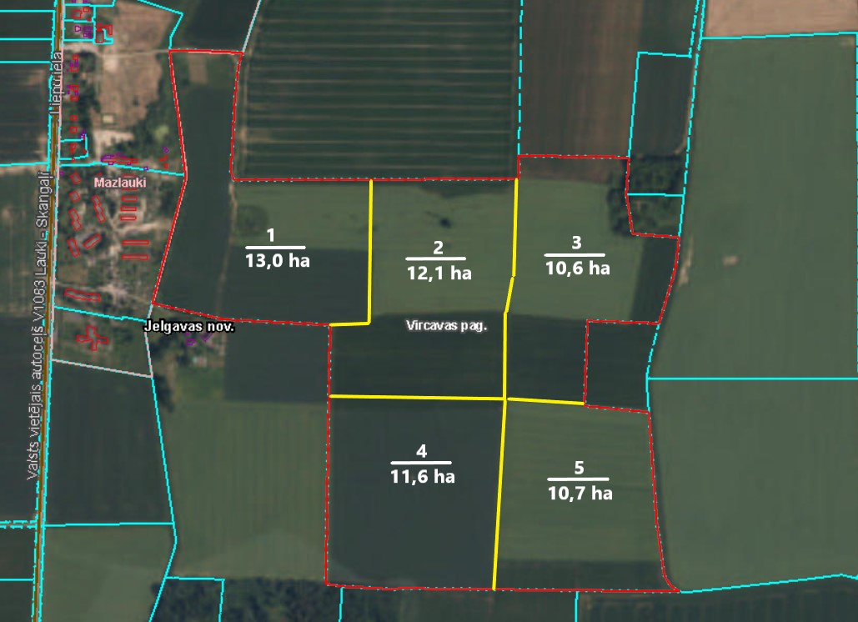
Apzīmējumi:
zemes vienības esošā robeža

zemes vienības sadalīšanas robeža

Sagatavoja:
Nekustamā īpašuma speciāliste Zanda Alksne

